Anexa nr. 2
la Documentația standard nr._115_
din “__15__” __09__ 2021__

ANUNȚ DE PARTICIPARE INCLUSIV PENTRU PROCEDURILE DE PRESELECȚIE/PROCEDURILE NEGOCIATE

privind achiziționarea ,, Termometre fara mercur ,,
(se indică obiectul achiziției)
prin procedura de achiziție de Valoare mica
(tipul procedurii de achiziție)
*Procedura a fost inclusă în planul de achiziții publice a autorității contractante (Da/Nu): _____
Link-ul către planul de achiziții publice publicat:________________________________________

- Denumirea autorității contractante: : I.M.S.P. SPITALUL CLINIC MUNICIPAL DE FTIZIOPNEUMOLOGIE
- IDNO: 1003600152709
- Adresa: Grenoble 147
- Numărul de telefon/fax: 022 72-51-85
- Adresa de e-mail și pagina web oficială ale autorității contractante: imspscmf@ms.md https://scfm.md/
- Adresa de e-mail sau pagina web oficială de la care se va putea obține accesul la documentația de atribuire: documentația de atribuire este anexată în cadrul procedurii în SIA RSAP
- Tipul autorității contractante și obiectul principal de activitate (dacă este cazul, mențiunea că autoritatea contractantă este o autoritate centrală de achiziție sau că achiziția implică o altă formă de achiziție comună): Institutia Medico Sanitara Publica
- Cumpărătorul invită operatorii economici interesați, care îi pot satisface necesitățile, să participe la procedura de achiziție privind livrarea/prestarea următoarelor bunuri/servicii:
Nr. d/o | Cod CPV | Denumirea bunurilor/ serviciilor | Unitatea de măsură | Cantitatea | Specificarea tehnică deplină solicitată, Standarde de referință | Valoarea estimată  (se va indica pentru fiecare lot în parte)
1 | 33100000-1 | Termometru fara mercur | bucata | 200 | Termometru fara mercur ,ecoligic netoxic.  Rezervorul termometrului. Tub capilar. Scala gradată a temperaturii. Învelişul (sondă) de sticlă. Nivelul înregistrării temperaturii: de la 35,5°C până la 42,0°C în ambalaj individual, testat metrologic.Pa ambalajul și eticheta sa fie indicarea denumirii și adresei producătorului, denumirea și codul produsuliu, numarului lotului, data fabricării lotului, data expirării lotului, țara de origine.  Poza ca exemplu:  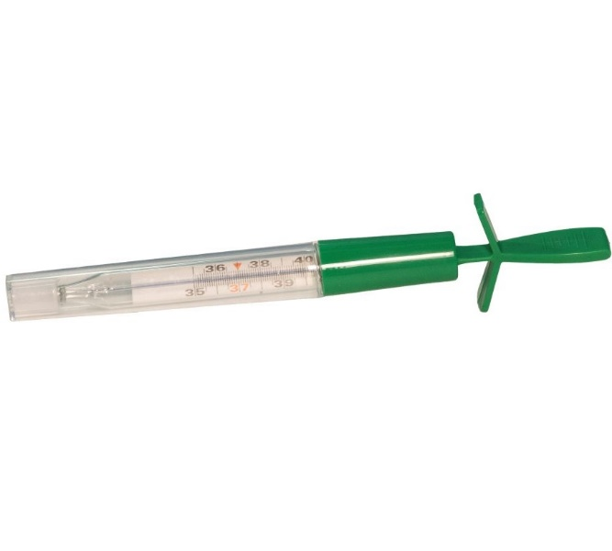 | 12600,00
Valoarea estimativă totală |  |  |  |  |  | 12600,00
- În cazul procedurilor de preselecție se indică numărul minim al candidaţilor şi, dacă este cazul, numărul maxim al acestora.________________________________
- În cazul în care contractul este împărțit pe loturi un operator economic poate depune oferta (se va selecta):
- Pentru un singur lot;
- Pentru mai multe loturi;
- Pentru toate loturile;
- Alte limitări privind numărul de loturi care pot fi atribuite aceluiași ofertant________________

- Admiterea sau interzicerea ofertelor alternative: Nu se admite
(indicați se admite sau nu se admite)
- Termenii și condițiile de livrare/prestare solicitați: la solicitare în termin de 15 zile lucratoare
- Termenul de valabilitate a contractului: 31.12.2023
- Contract de achiziție rezervat atelierelor protejate sau că acesta poate fi executat numai în cadrul unor programe de angajare protejată (după caz): Nu
(indicați da sau nu)
- Prestarea serviciului este rezervată unei anumite profesii în temeiul unor legi sau al unor acte administrative (după caz): Nu
(se menționează respectivele acte cu putere de lege și acte administrative)
- Scurta descriere a criteriilor privind eligibilitatea operatorilor economici care pot determina eliminarea acestora și a criteriilor de selecție/de preselecție; nivelul minim (nivelurile minime) al (ale) cerințelor eventual impuse; se menționează informațiile solicitate (DUAE, documentație):
Nr. d/o | Descrierea criteriului/cerinței | Mod de demonstrare a îndeplinirii criteriului/cerinței: | Nivelul minim/  Obligativitatea
1 | Certificat/decizie de înregistrare a întreprinderii, Extras din Registrul de stat al persoanelor juridice | Copie, confirmat prin aplicarea ștampilei și semnăturii Participantului semnat electronic | Obligatoriu
2 | Specificații de preț | Conform anexei nr.23 la Documentatia standard nr.115 din "15" 09.2021, semnat electronic | Obligatoriu
3 | Specificații tehnice | Conform anexei nr.22 la Documentatia standard nr.115 din ool5" 09.2021, semnat electronic | Obligatoriu
4 | Cerere de participare | Conform anexei nr.7 din documentatia standard, original, confirmata prin aplicarea semnăturii electronice a ofertantului. | Obligatoriu
5 | CE /ISO | Pentru bunurile ofertate conform cerințelor și specificațiilor tehnice, semnat electronic | Obligatoriu
6 | Mostre | la solicitare timp de 1 zile | Obligatoriu
- Garanția pentru ofertă, după caz Nu se aplică.
- Garanția de bună execuție a contractului, după caz Nu se aplică
- Motivul recurgerii la procedura accelerată (în cazul licitației deschise, restrânse și a procedurii negociate), după caz Nu se aplică
- Tehnici și instrumente specifice de atribuire (dacă este cazul specificați dacă se va utiliza acordul-cadru, sistemul dinamic de achiziție sau licitația electronică): Nu se aplică
- Condiții speciale de care depinde îndeplinirea contractului (indicați după caz): Nu se aplică
- Ofertele se prezintă în valuta MD
- Criteriul de evaluare aplicat pentru atribuirea contractului: cel mai mic pret fara TVA, corespunderea cerinţelor solicitate .
- Factorii de evaluare a ofertei celei mai avantajoase din punct de vedere economic, precum și ponderile lor:Nu se aplică
Nr. d/o | Denumirea factorului de evaluare | Ponderea%
- Termenul limită de depunere/deschidere a ofertelor:
- conform SIA RSAP /până la: [ora exactă]
- pe: [data]
- Adresa la care trebuie transmise ofertele sau cererile de participare:
Ofertele sau cererile de participare vor fi depuse electronic prin intermediul SIA RSAP
- Termenul de valabilitate a ofertelor: 60 zile
- Locul deschiderii ofertelor: SIA RSAP
(SIA RSAP sau adresa deschiderii)
Ofertele întârziate vor fi respinse.
- Persoanele autorizate să asiste la deschiderea ofertelor:
Ofertanții sau reprezentanții acestora au dreptul să participe la deschiderea ofertelor, cu excepția cazului cînd ofertele au fost depuse prin SIA RSAP.
- Limba sau limbile în care trebuie redactate ofertele sau cererile de participare: de stat
- Respectivul contract se referă la un proiect și/sau program finanțat din fonduri ale Uniunii Europene: Nu
(se specifică denumirea proiectului și/sau programului)
- Denumirea și adresa organismului competent de soluționare a contestațiilor:
Agenția Națională pentru Soluționarea Contestațiilor
Adresa: mun. Chișinău, bd. Ștefan cel Mare și Sfânt nr.124 (et.4), MD 2001;
Tel/Fax/email:022-820 652, 022 820-651, contestatii@ansc.md
- Data (datele) și referința (referințele) publicărilor anterioare în Jurnalul Oficial al Uniunii Europene privind contractul (contractele) la care se referă anunțul respectiv (dacă este cazul): _______
- În cazul achizițiilor periodice, calendarul estimat pentru publicarea anunțurilor viitoare:________________________________________________________________________
- Data publicării anunțului de intenție sau, după caz, precizarea că nu a fost publicat un astfel de anunţ: Nu a fost publicat anuntul de intentie
- Data transmiterii spre publicare a anunțului de participare: 31.01.2023
- În cadrul procedurii de achiziție publică se va utiliza/accepta:
Denumirea instrumentului electronic | Se va utiliza/accepta sau nu
Depunerea electronică a ofertelor sau a cererilor de participare | Se va utiliza
Sistemul de comenzi electronice | Nu
Facturarea electronică | Se va utiliza
Plățile electronice | Se va utiliza
- Contractul intră sub incidența Acordului privind achizițiile guvernamentale al Organizației Mondiale a Comerțului (numai în cazul anunțurilor transmise spre publicare în Jurnalul Oficial al Uniunii Europene): Nu (se specifică da sau nu)
- Alte informații relevante: Nu sunt

Conducătorul grupului de lucru: Popa Vasile________________ .

